



deporteydesafio.com

Introducción a la Ingeniería del Software y los Sistemas de Información 2

Departamento de Lenguajes y Sistemas Informáticos

Grado en Ingeniería Informática del Software

Juan Carlos Cortés Muñoz

María Elena Molino Peña

Alejandro José Muñoz Aranda

Mario Ruano Fernández

<https://repositorio.informatica.us.es/svn/ykf4tkmw7x6e2xad73x>

HISTORIAL DE VERSIONES

|  |  |  |
| --- | --- | --- |
| Versión | Contenido | Participantes |
| Primer entregable | - Proyecto de IISSI-1. | Juan Carlos Cortés Muñoz  María Elena Molino Peña  Alejandro Muñoz Aranda  Mario Ruano Fernández |
| Segundo entregable | - Mobile mockups y desktop mockups para cada tipo de usuario del sistema de información: coordinadores, participantes y voluntarios. | Juan Carlos Cortés Muñoz  María Elena Molino Peña  Alejandro Muñoz Aranda  Mario Ruano Fernández |
| Tercer entregable | - Segundo entregable.  - Aplicación web completa. | Juan Carlos Cortés Muñoz  María Elena Molino Peña  Alejandro Muñoz Aranda  Mario Ruano Fernández |

ÍNDICE

1. INTRODUCCIÓN 4

Justificación del subsistema 4

Tipos de usuarios 4

2. PROTOTIPOS DE INTERFAZ DE USUARIO 5

2.1. Vista de login de acceso 5

2.2. Coordinador 6

Vista de página principal 6

Vista de listado de participantes 7

Vista de formulario de inserción de nuevo participante 8

Vista de ficha personal de participante 9

Vista de formulario de inserción de nuevo informe médico de un participante 10

Vista de formulario de actualización de recibos 11

Vista de listado de tutores legales 12

Vista de formulario de inserción de nuevo tutor legal 13

Vista de ficha personal de tutor legal 14

Vista de lista de voluntarios 15

Vista de formulario de inserción de nuevo voluntario 16

Vista de ficha personal de voluntario 17

Vista de listado de proyectos 18

Vista de formulario de inserción de nuevo proyecto 19

Vista de listado de actividades de un proyecto 20

Vista de formulario de inserción de nueva actividad para un proyecto 21

Vista de ficha de una actividad 22

Vista de formulario de inscripción de un participante en una actividad 23

Vista de formulario de asignación de un voluntario a una actividad 24

Vista de formulario de asignación de un patrocinio a una actividad 25

Vista de listado de patrocinadores 26

Vista de formulario de inserción de nuevo patrocinador 27

Vista de ficha de un patrocinador 28

2.3. Participante 29

Vista de página principal 29

Vista de página de perfil de participante 30

Vista de edición de perfil 31

Vista de próximas actividades 32

2.4. Voluntario 33

Vista de página principal 33

Vista de página de perfil de voluntario 34

Vista de edición de perfil 35

Vista de próximas actividades 36

# INTRODUCCIÓN

## Justificación del subsistema

El presente proyecto comprende el desarrollo de un sistema de información web partiendo, como base, del proyecto realizado en la asignatura IISSI-1. Aquí se llevan a cabo las diferentes vistas de la interfaz gráfica de usuario que permiten hacer uso de la herramienta de gestión de proyectos de la fundación [Deporte y Desafío](https://deporteydesafio.com/).

Debido al alcance y la complejidad del sistema de información desarrollado en IISSI-1, ha sido necesario acotar un subsistema que permita su desarrollo de manera efectiva en un tiempo razonable, resultando un sistema funcionalmente completo.

Este subsistema aborda la práctica totalidad del trabajo anterior, dejando atrás algunas clases y aspectos funcionales que no son el cometido principal de la herramienta.

Por lo general, este proyecto se basa en la implementación de las vistas que cubren las distintas funcionalidades con las que un coordinador deportivo de la fundación puede gestionar los listados de participantes, tutores legales, voluntarios, patrocinadores y proyectos, junto con sus respectivas actividades. Además, también se tienen en cuenta las vistas de usuarios participantes y voluntarios, los cuales tienen acceso a su perfil y al listado de actividades futuras, a través del cual pueden seleccionar aquellas actividades en las que están interesados.

## Tipos de usuarios

Se desarrolla un sistema de información que permite el acceso a diferentes tipos de usuarios, cada uno de ellos representado por un rol que brinda una serie de permisos para acceder o no a las distintas vistas de la aplicación.

* Coordinador deportivo: es el rol principal y el administrador de la herramienta. Tiene acceso completo a todas las vistas. Puede gestionar toda la información y tiene todos los permisos de inserción, consulta, actualización y borrado.
* Participante: el participante tiene acceso a su perfi, en el cual sólo puede actualizar los datos personales. También puede ir a la vista de futuras actividades y actualizar su estado de interés en estas.
* Voluntario: del mismo modo que el participante, el voluntario tiene acceso a su perfil y sólo puede actualizar los datos personales. También puede ir a la vista de futuras actividad y actualizar su estado interés en estas.

# PROTOTIPOS DE INTERFAZ DE USUARIO

## Vista de login de acceso

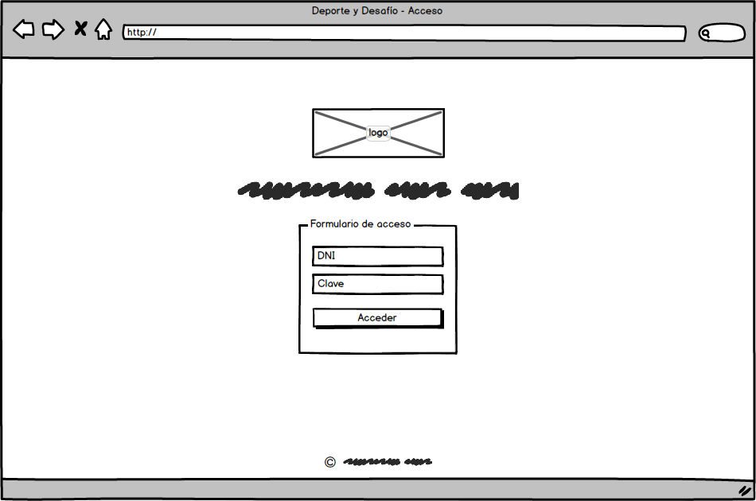 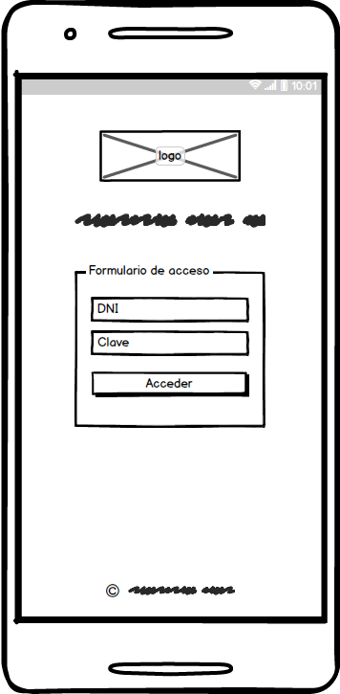

El usuario accederá a la herramienta a través de un login. Bajo su DNI y una clave de acceso, el usuario queda identificado como coordinador deportivo, participante o voluntario. Esto será lo que determine el tipo de vistas a las que tendrá acceso.

## Coordinador

### Vista de página principal

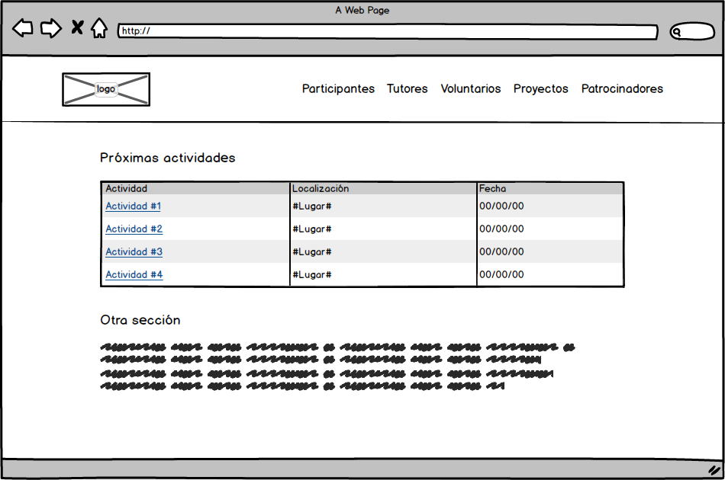 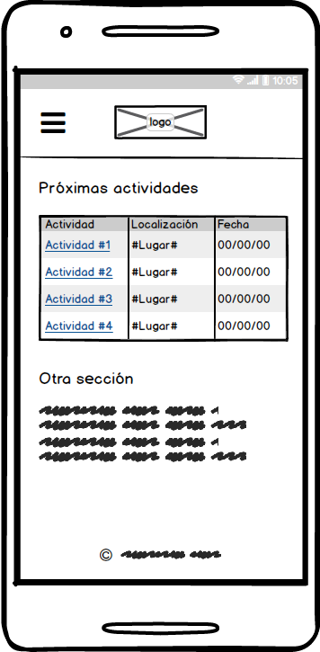

En el caso del coordinador deportivo, tras el formulario de acceso, se obtiene una página principal en la que se puede acceder a las diferentes secciones a través del menú de navegación. Además, se presenta información de interés de fácil acceso en módulos.

En la versión adaptable a pantallas pequeñas el menú está oculto. Se accede a él pulsando en el botón de hamburguesa.

### Vista de listado de participantes

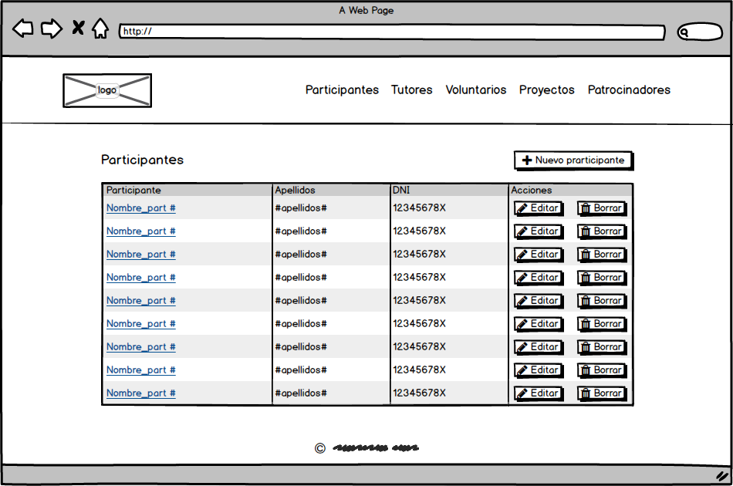 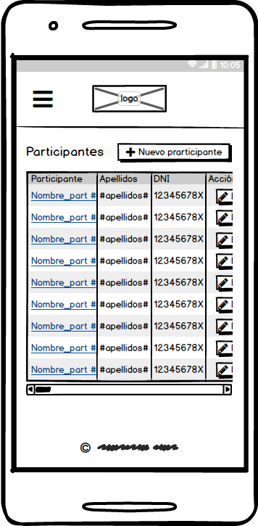

La vista del listado de participantes ofrece una vista general de todos los participantes que están registrados en la fundación. Desde aquí se puede ir a la edición de un participante, eliminarlo, insertar uno nuevo o ir a su ficha completa.

La única información que se ofrece en esta vista por participante es el nombre y el DNI.

### Vista de formulario de inserción de nuevo participante

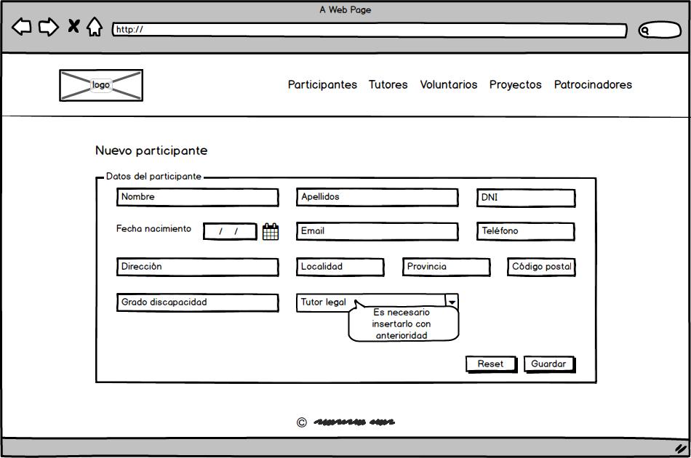 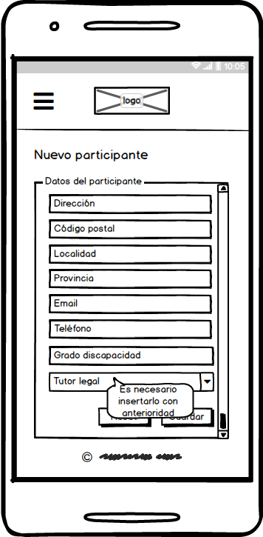

### Vista de ficha personal de participante

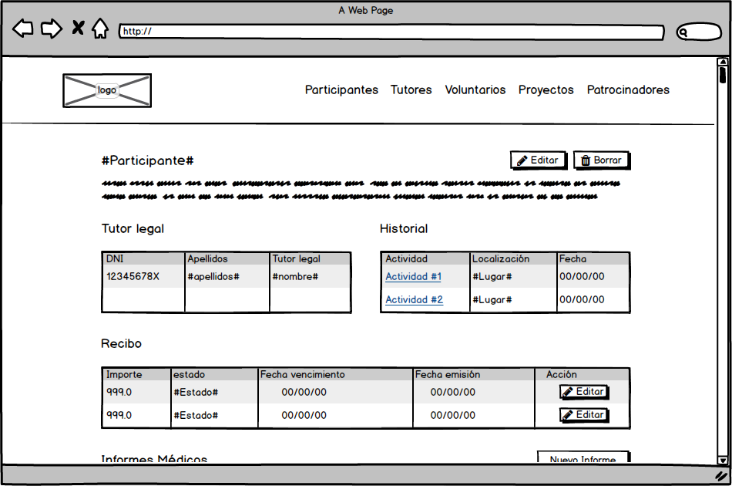 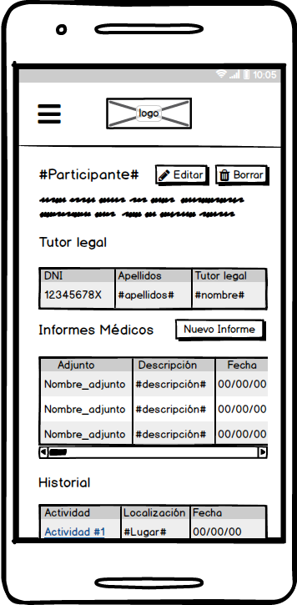

En la ficha personal de un participante se tiene toda la información que se dispone de él. Además de la información personal, la de su tutor legal y el historial de actividades en las que ha participado, se puede tener acceso a todos sus informes médicos y a los recibos de pagos de actividades.

Desde aquí se puede ir a la vista de inserción de nuevos informes médicos y a la vista de actualización del estado de recibos.

### Vista de formulario de inserción de nuevo informe médico de un participante

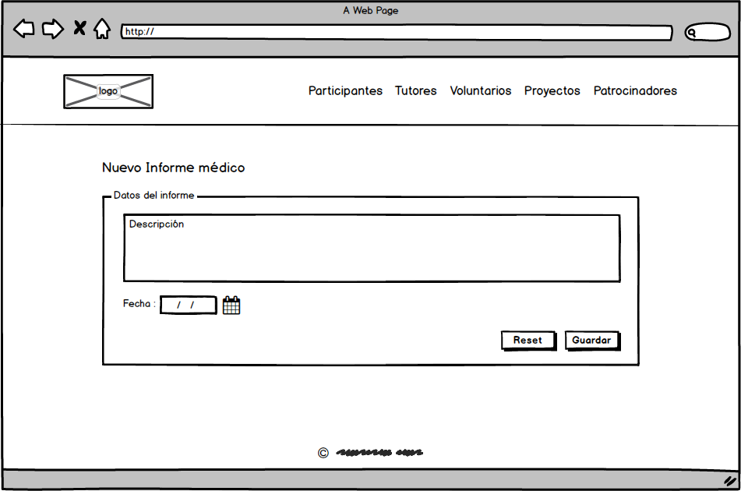 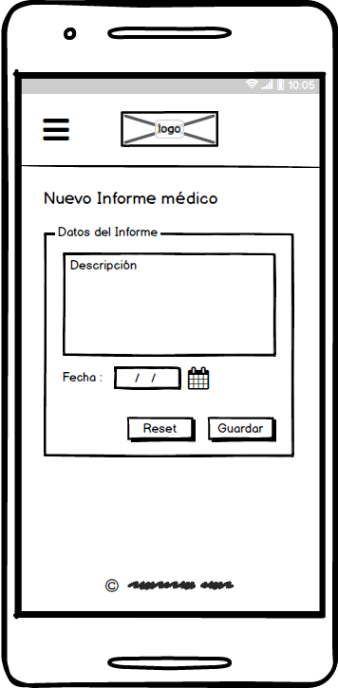

### Vista de formulario de actualización de recibos

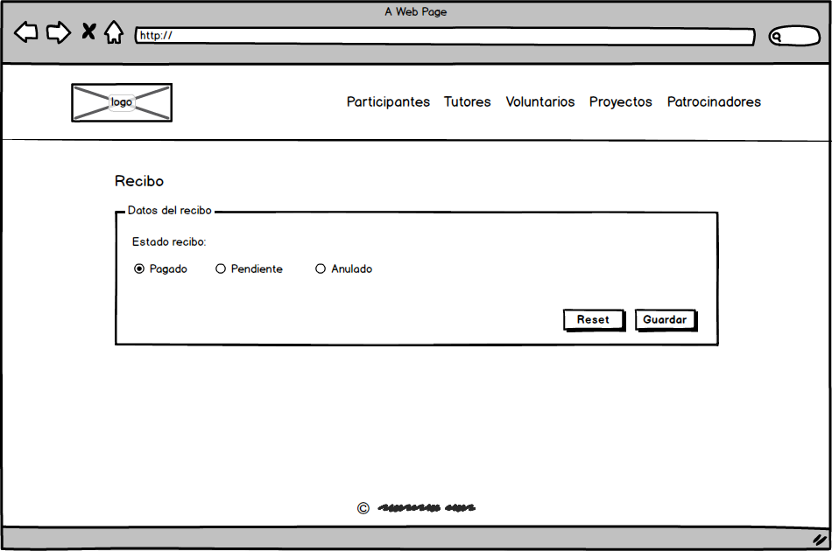 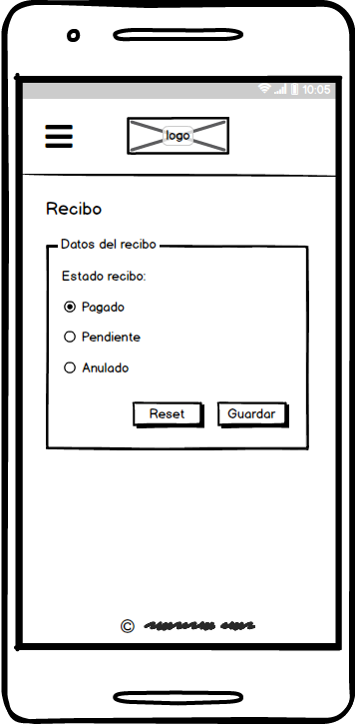

### Vista de listado de tutores legales

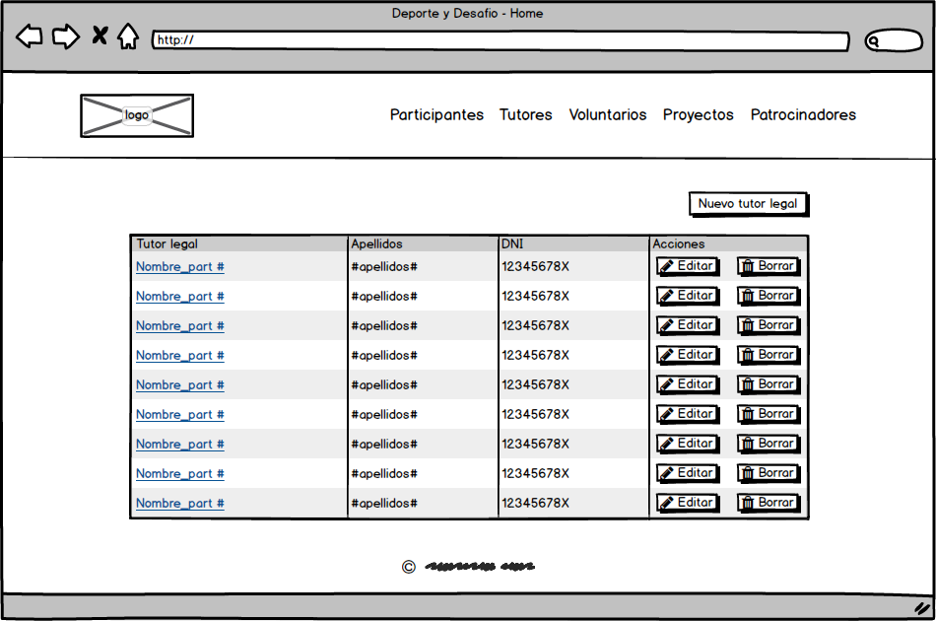 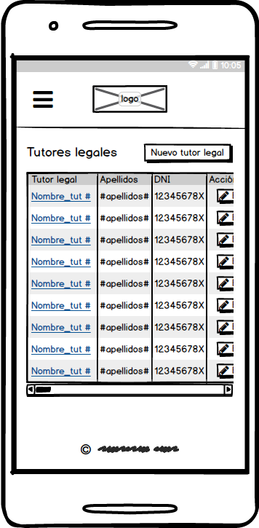

La vista del listado de tutores legales ofrece una vista general de todos los tutores legales que están registrados en la fundación. Desde aquí se puede ir a la edición de un tutor legal, eliminarlo, insertar uno nuevo o ir a su ficha completa.

La única información que se ofrece en esta vista por tutor legal es el nombre y el DNI.

### Vista de formulario de inserción de nuevo tutor legal

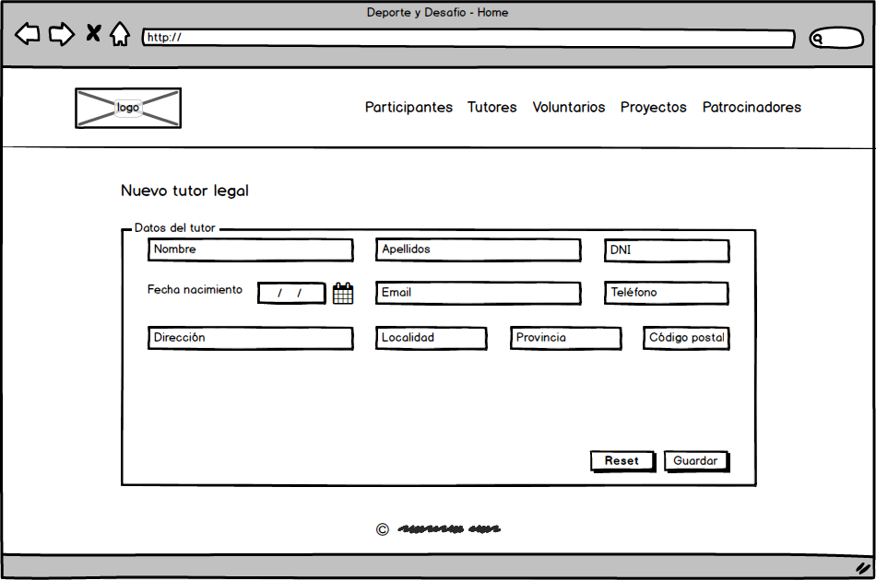 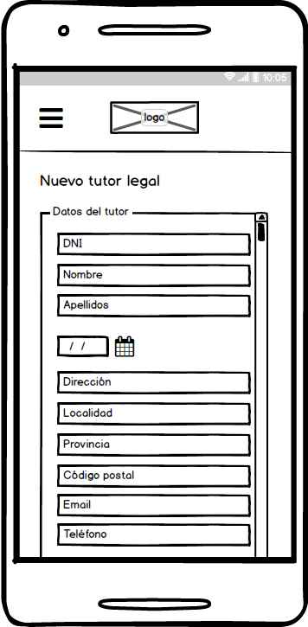

### Vista de ficha personal de tutor legal

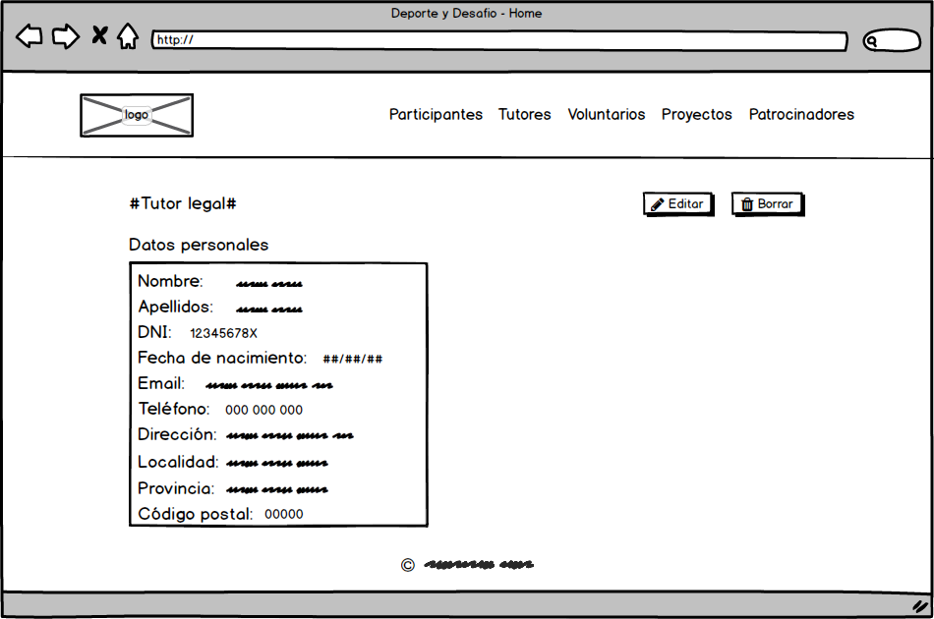 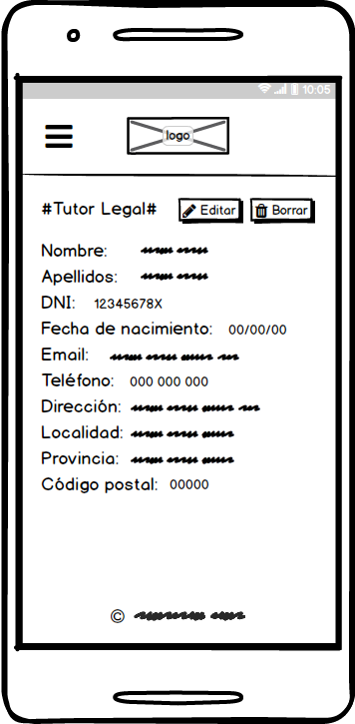

### Vista de lista de voluntarios

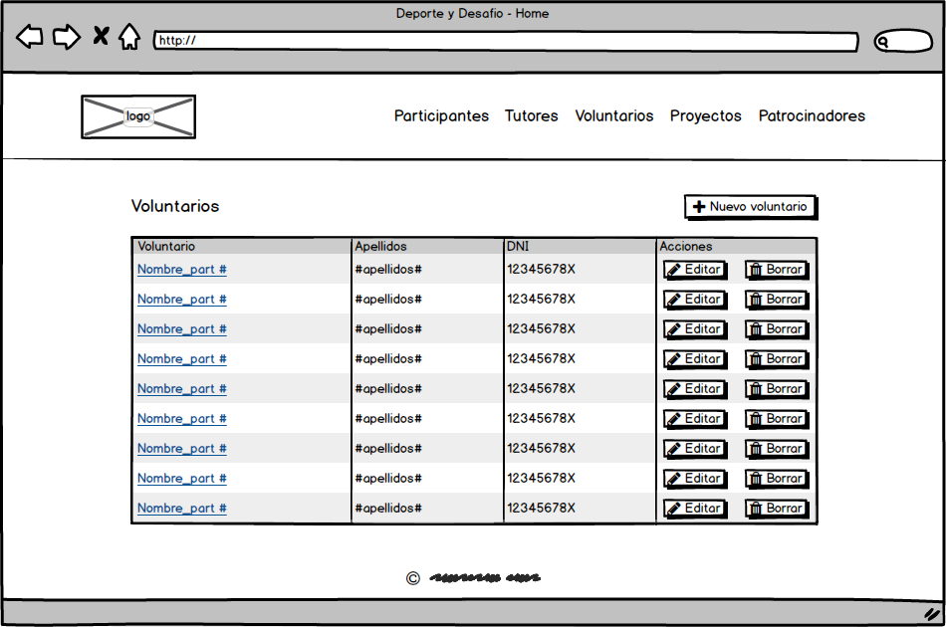 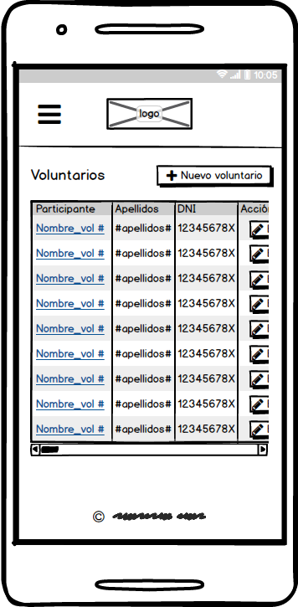

La vista del listado de voluntarios ofrece una vista general de todos los voluntarios que están registrados en la fundación. Desde aquí se puede ir a la edición de un voluntario, eliminarlo, insertar uno nuevo o ir a su ficha completa.

La única información que se ofrece en esta vista por voluntario es el nombre y el DNI.

### Vista de formulario de inserción de nuevo voluntario

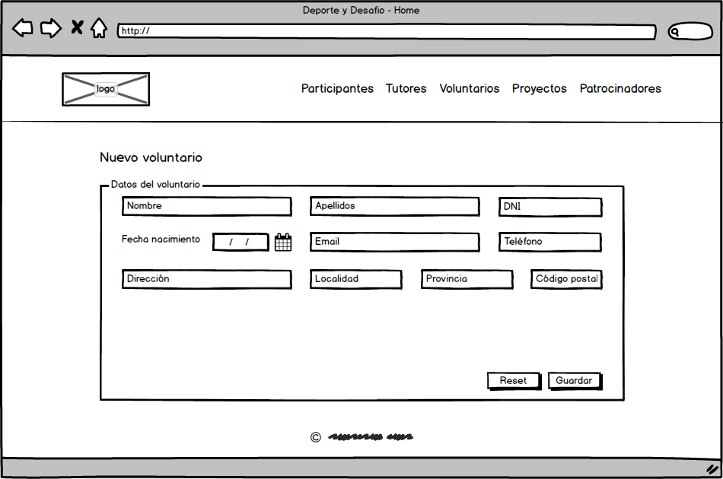 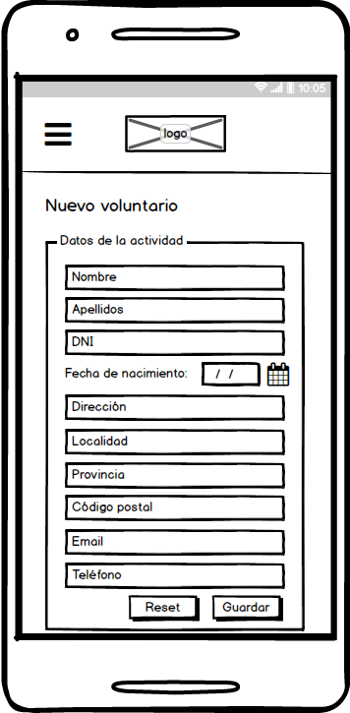

### Vista de ficha personal de voluntario

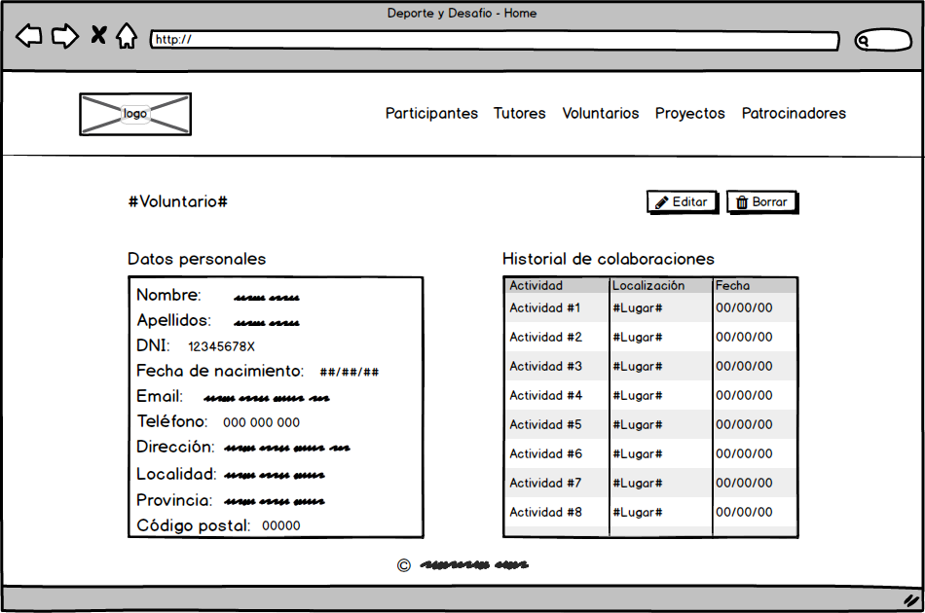 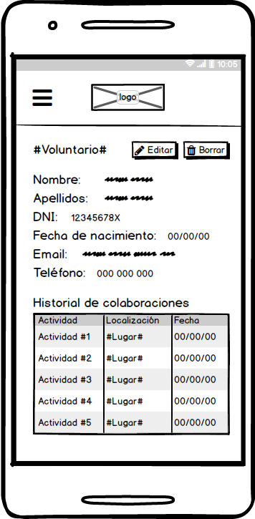

En la vista de ficha personal de voluntario se presenta toda la información que se dispone de un voluntario, sus datos personales y un historial de colaboración, en el que se muestran las actividades en las que ha sido partícipe.

### Vista de listado de proyectos

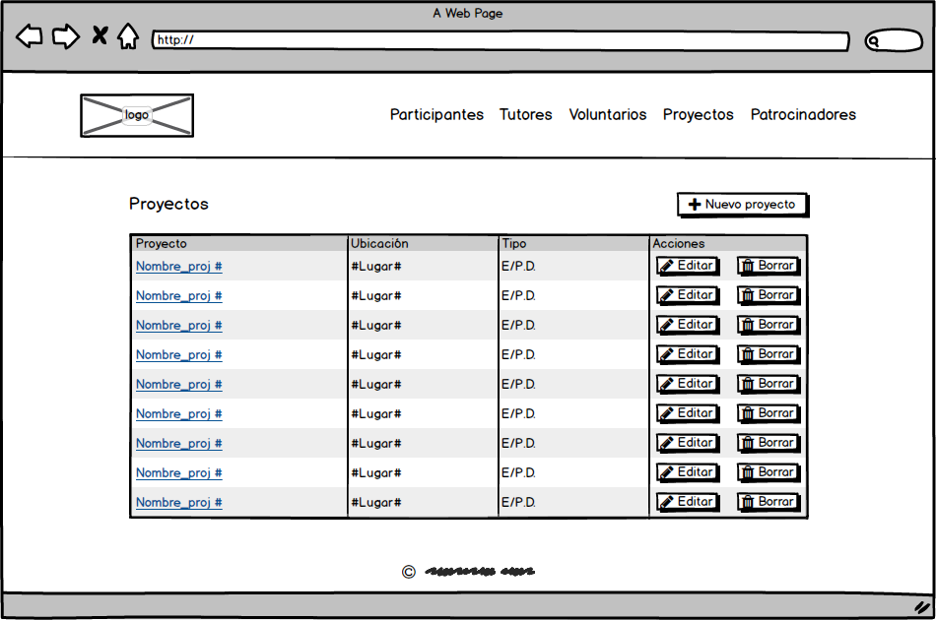 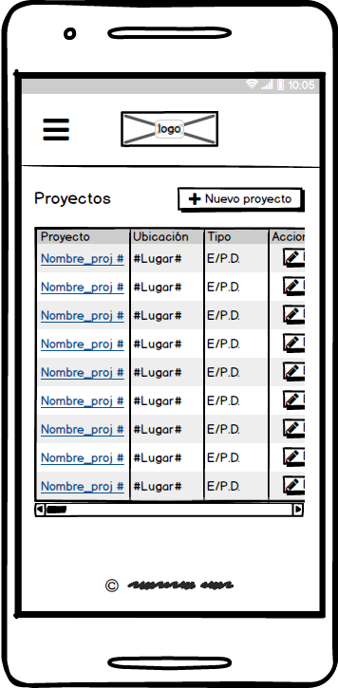

En la vista de proyectos se obtiene un listado general de los proyectos que se han desarrollado o se van a ejecutar en la fundación. Desde esta vista se tiene acceso a la edición, eliminación, inserción o consulta de un proyecto en concreto.

Para tener información de todas las actividades que forman un proyecto se hace clic en el nombre del proyecto que se desee conocer.

### Vista de formulario de inserción de nuevo proyecto

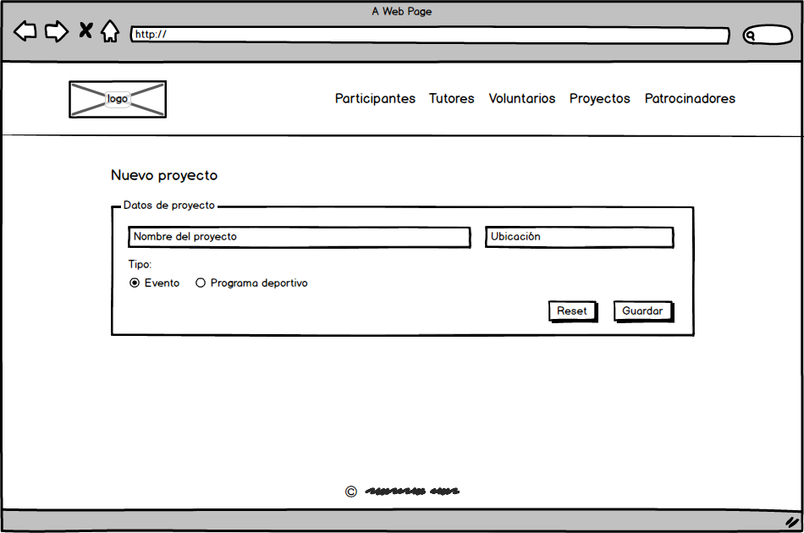 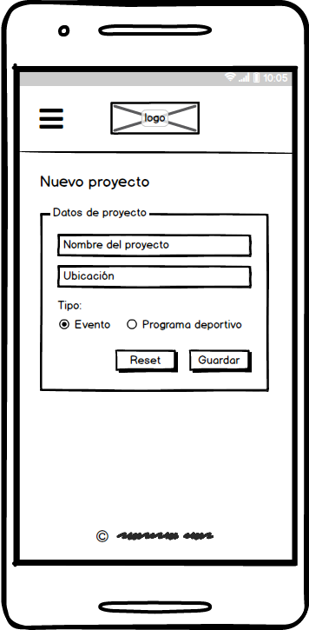

### Vista de listado de actividades de un proyecto

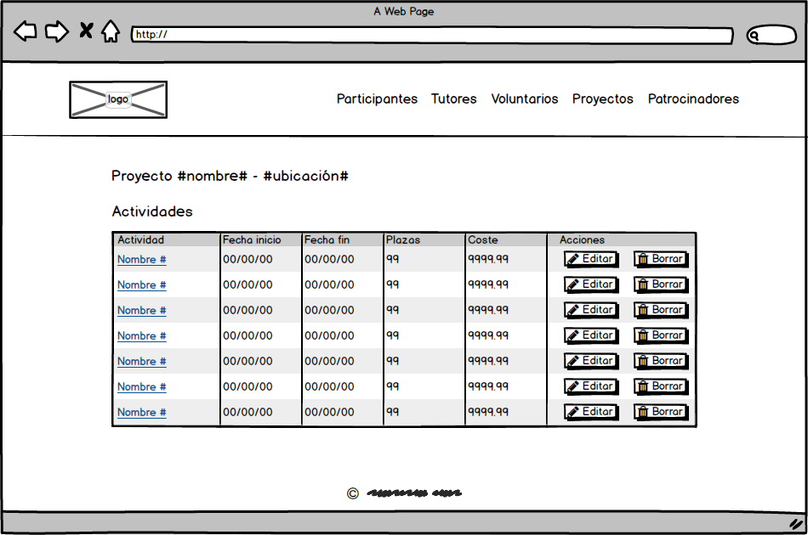 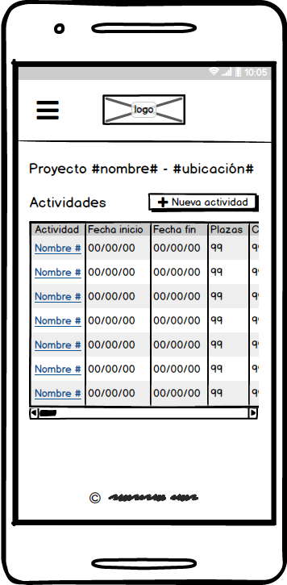

Esta vista presenta un listado general de las actividades que conforman un proyecto en concreto. Aquí es posible acceder a la edición, eliminación, inserción o consulta de una actividad en concreto.

Para tener toda la información de una actividad que forma parte de un proyecto se hace clic en el nombre de la actividad que se desee conocer.

### Vista de formulario de inserción de nueva actividad para un proyecto

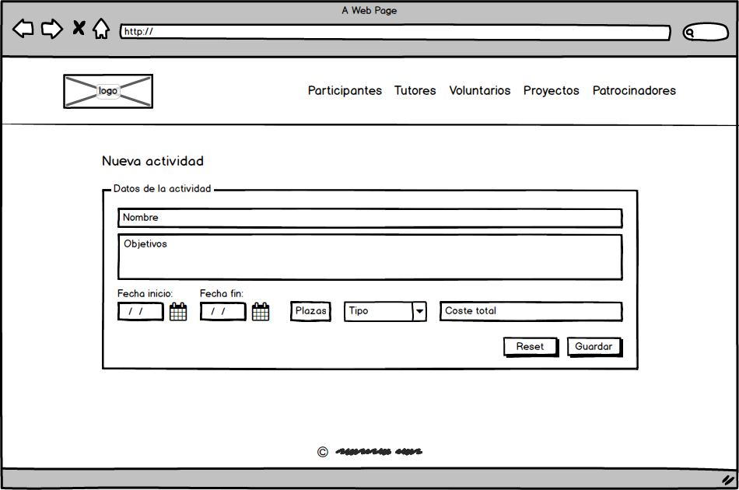 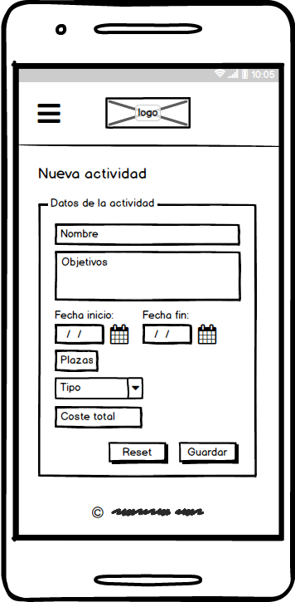

### Vista de ficha de una actividad

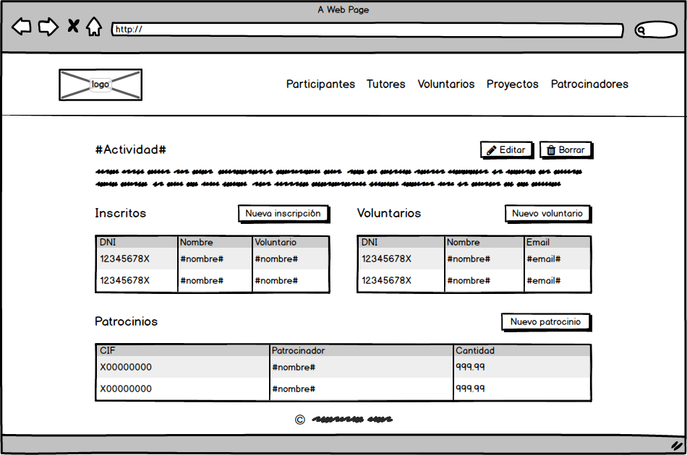 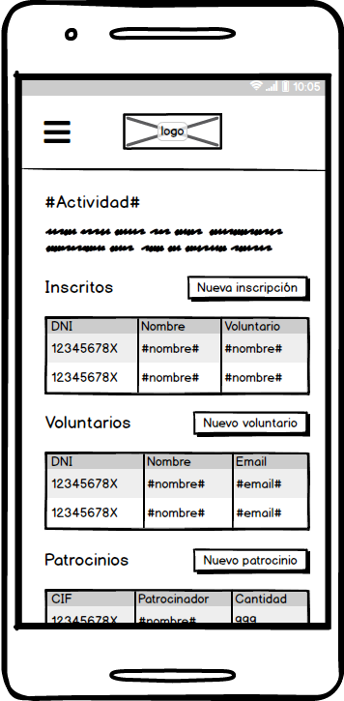

En la vista de ficha de una actividad concreta se tiene acceso a la edición o a la eliminación de esta, así como a la realización de una nueva inscripción, añadir un nuevo voluntario a dicha actividad o un patrocinio.

### Vista de formulario de inscripción de un participante en una actividad

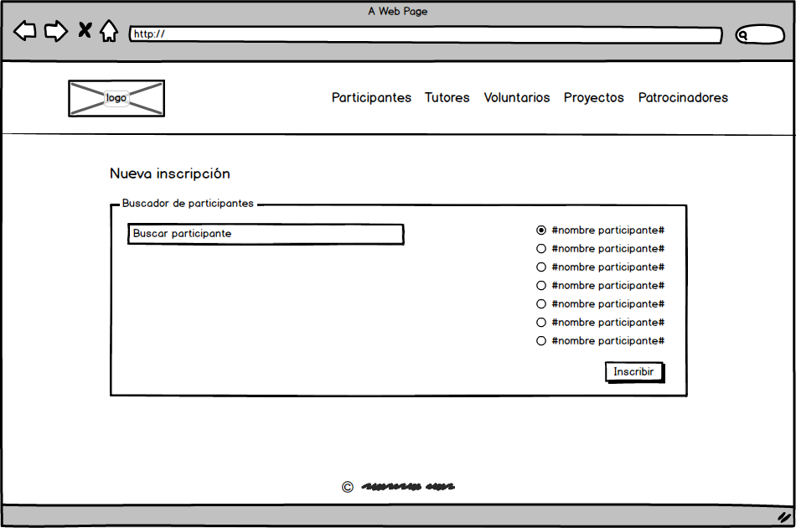 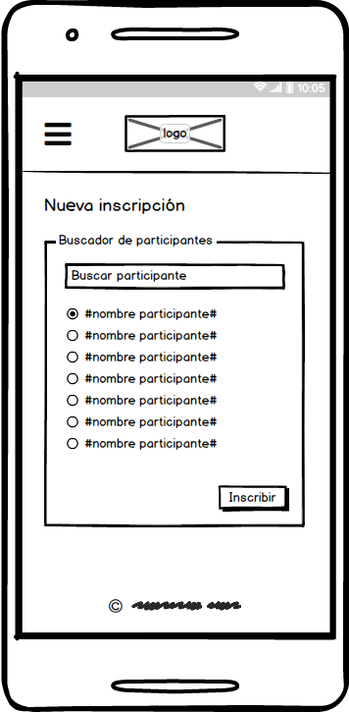

### Vista de formulario de asignación de un voluntario a una actividad

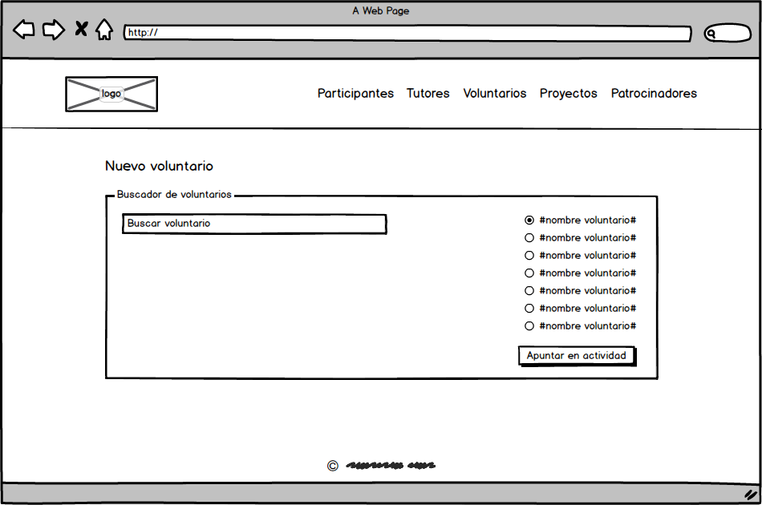 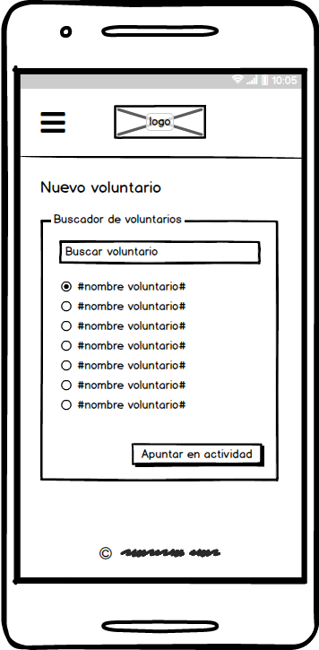

### Vista de formulario de asignación de un patrocinio a una actividad

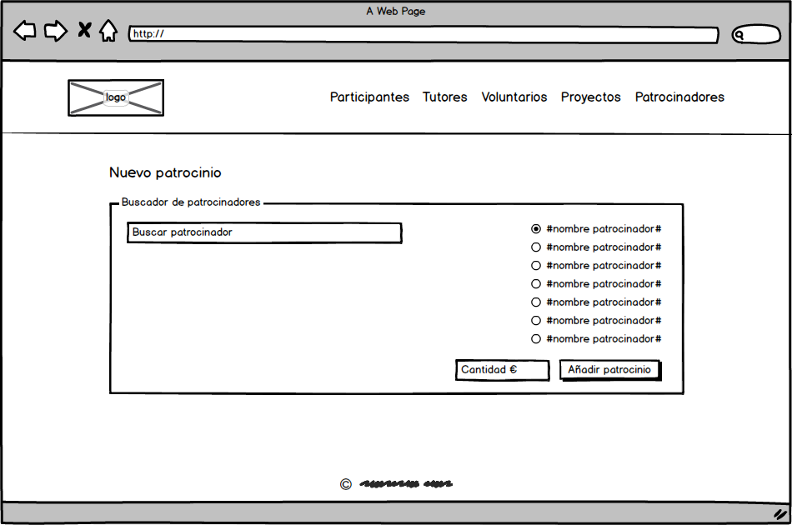 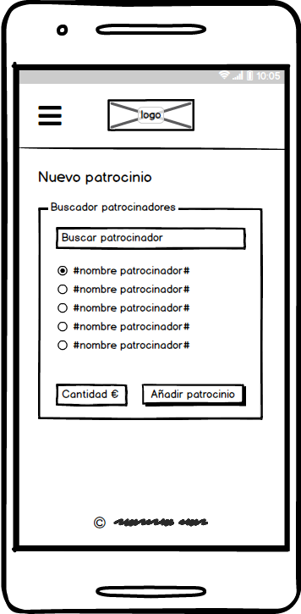

### Vista de listado de patrocinadores

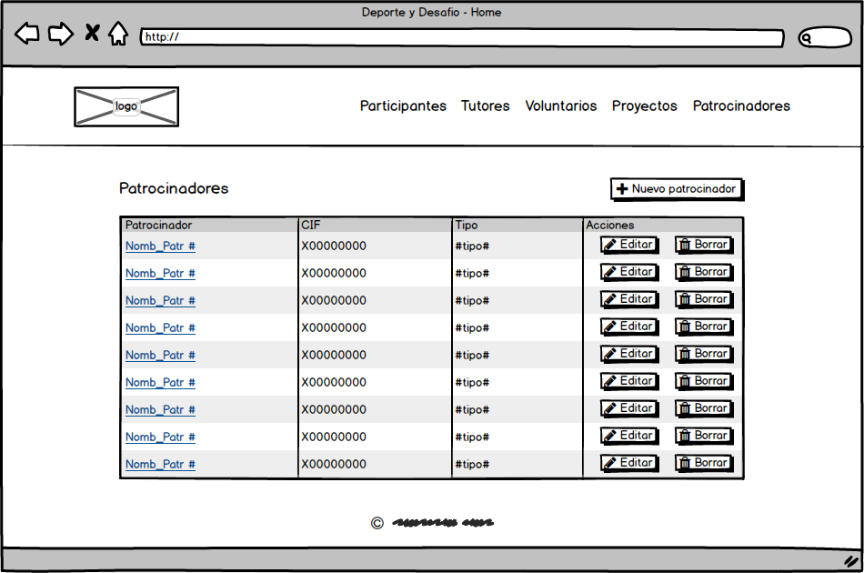 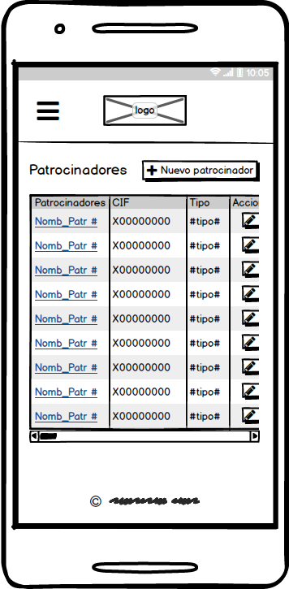

La vista del listado de patrocinadores ofrece una vista general de todos los patrocinadores que están registrados en la fundación. Desde aquí se puede ir a la edición de un patrocinador, eliminarlo, insertar uno nuevo o ir a su ficha completa.

La única información que se ofrece en esta vista por patrocinador es el nombre, el CIF y el tipo de patrocinador (oro, plata o bronce).

### Vista de formulario de inserción de nuevo patrocinador

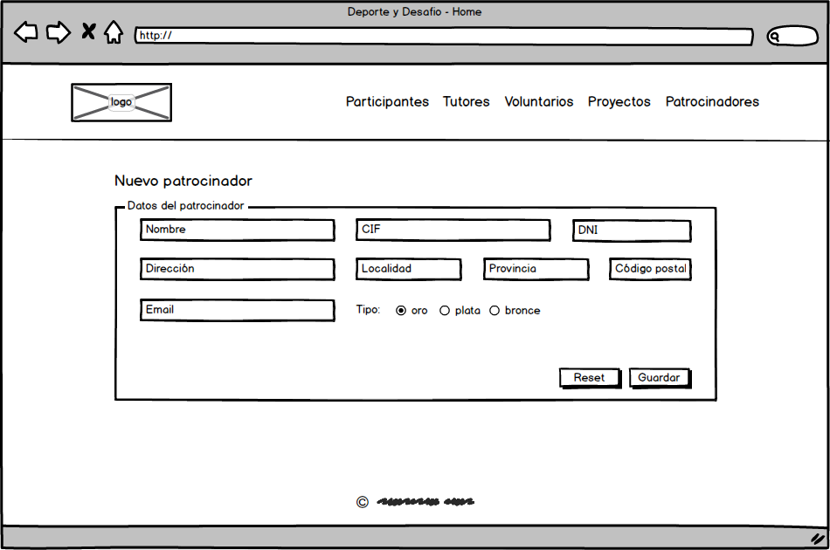 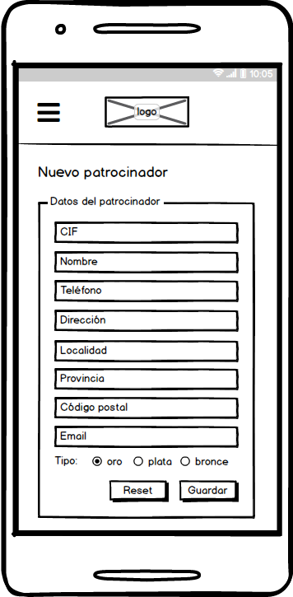

### Vista de ficha de un patrocinador

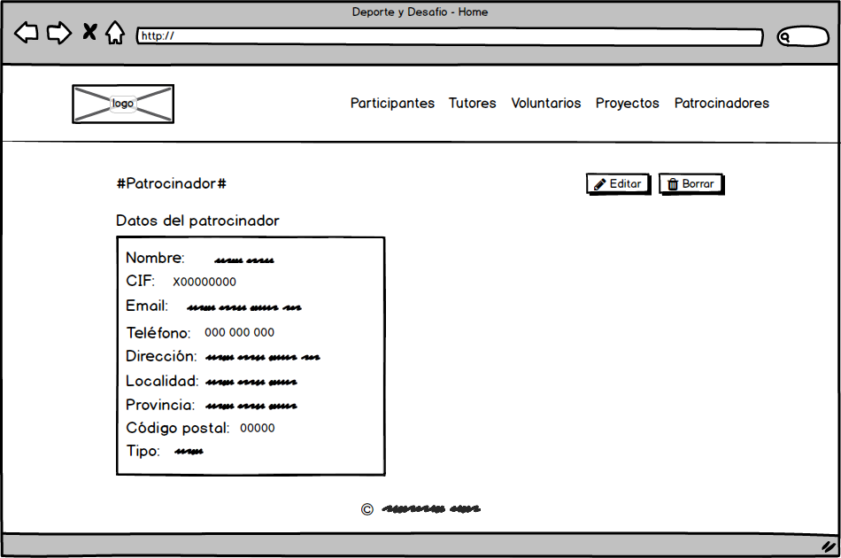 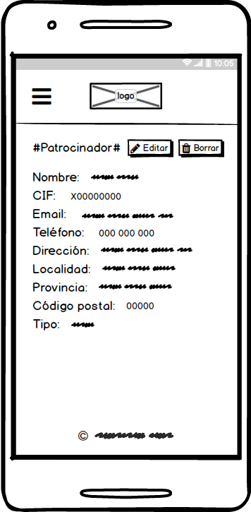

## Participante

### Vista de página principal

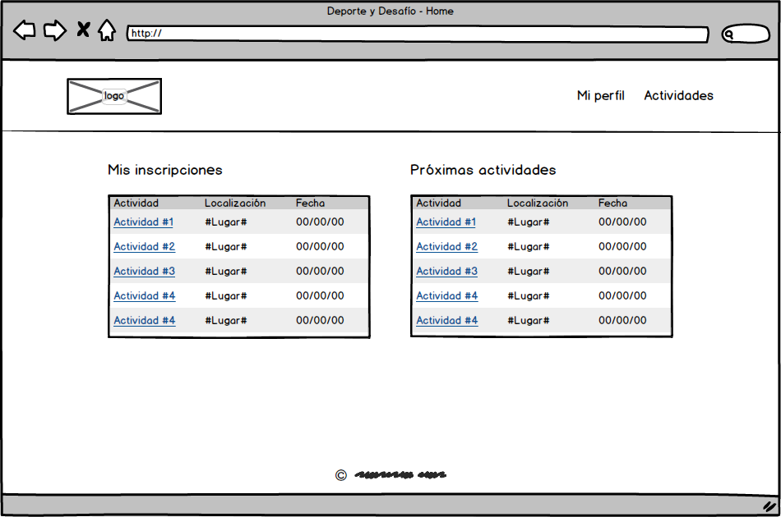 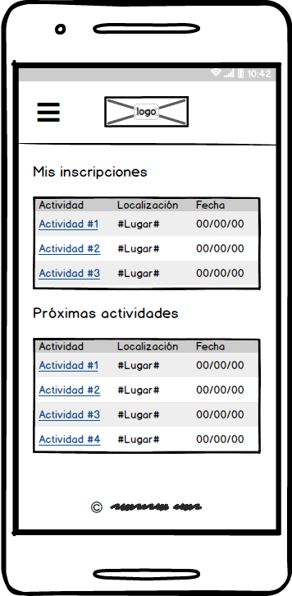

Tras el acceso, el participante obtiene una vista con un menú que le permite ir a su perfil y a las actividades futuras. Esta vista también está compuesta por módulos de interés para el usuario, los cuales presetan las actividades en las que está inscrito y las próximas actividades que tendrán lugar en el futuro.

### Vista de página de perfil de participante

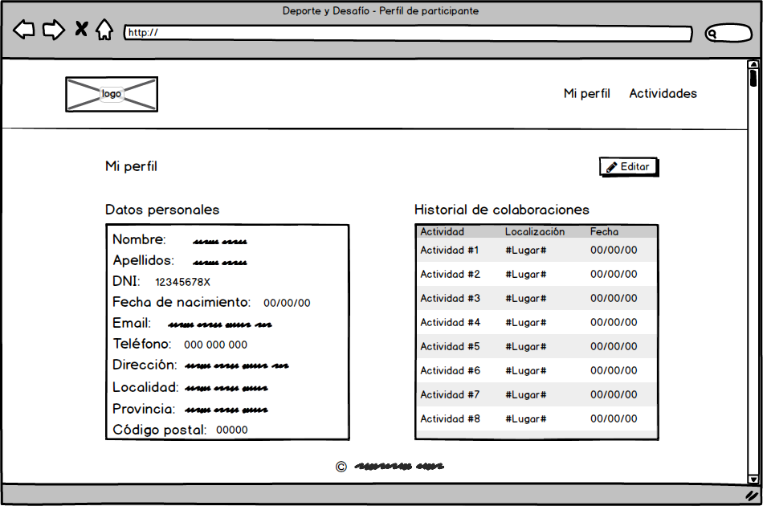 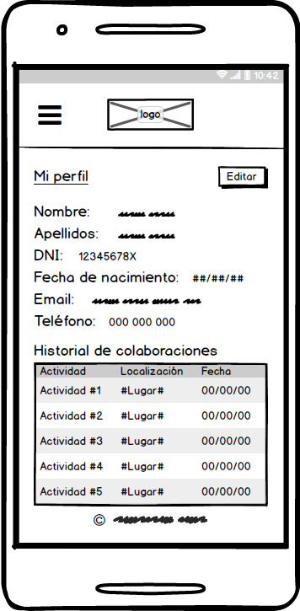

El participante tiene acceso a su perfil completo, pudiendo editar sólo los datos personales.

### Vista de edición de perfil

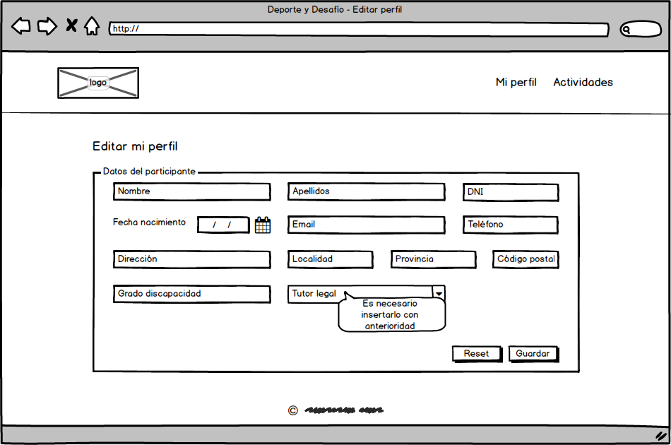 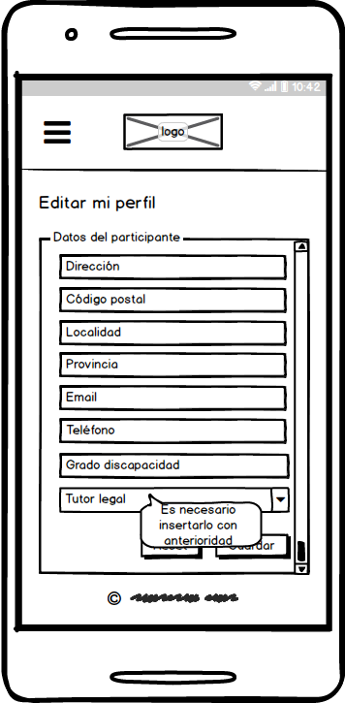

### Vista de próximas actividades

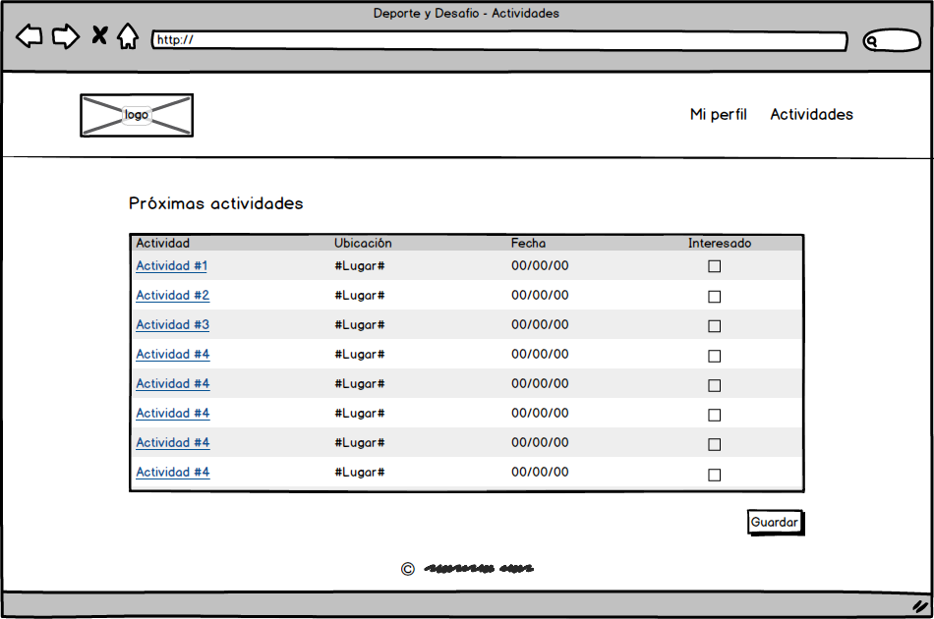 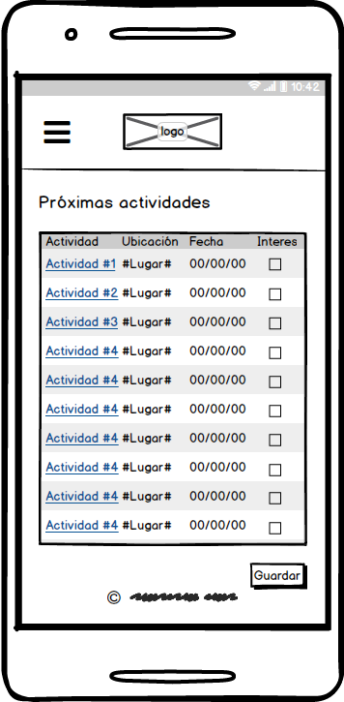

Bajo esta vista, el participante puede actualizar su estado de interés en aquellas actividades en las que le gustaría participar.

## Voluntario

### Vista de página principal

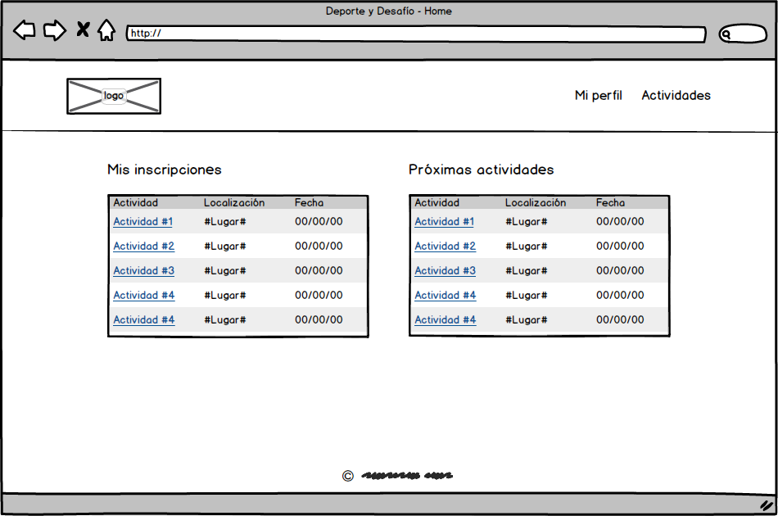 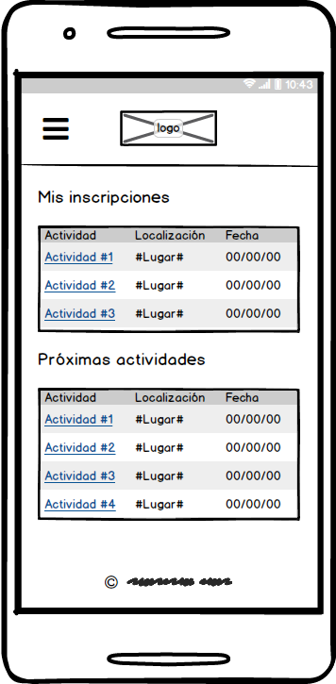

Tras el acceso, el voluntario obtiene una vista con un menú que le permite ir a su perfil y a las actividades futuras. Esta vista también está compuesta por módulos de interés para el usuario, los cuales presetan las actividades en las que está inscrito y las próximas actividades que tendrán lugar en el futuro.

### Vista de página de perfil de voluntario

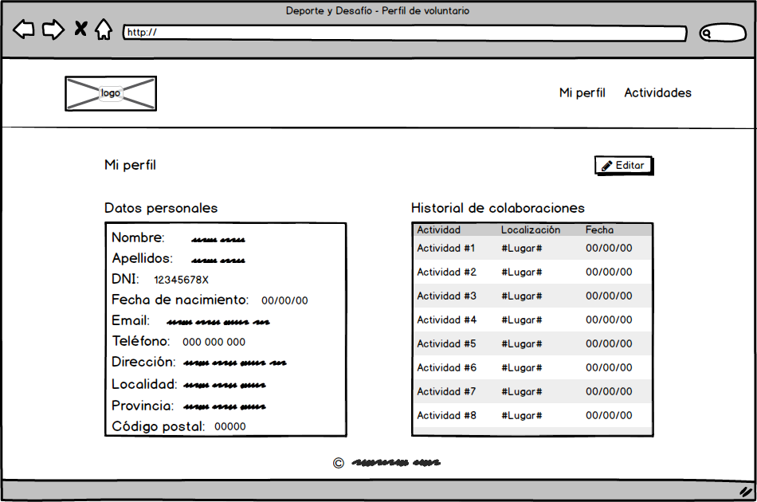 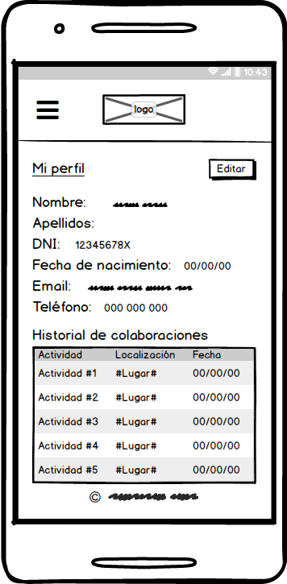

El voluntario tiene acceso a su perfil completo, pudiendo editar sólo los datos personales.

### Vista de edición de perfil

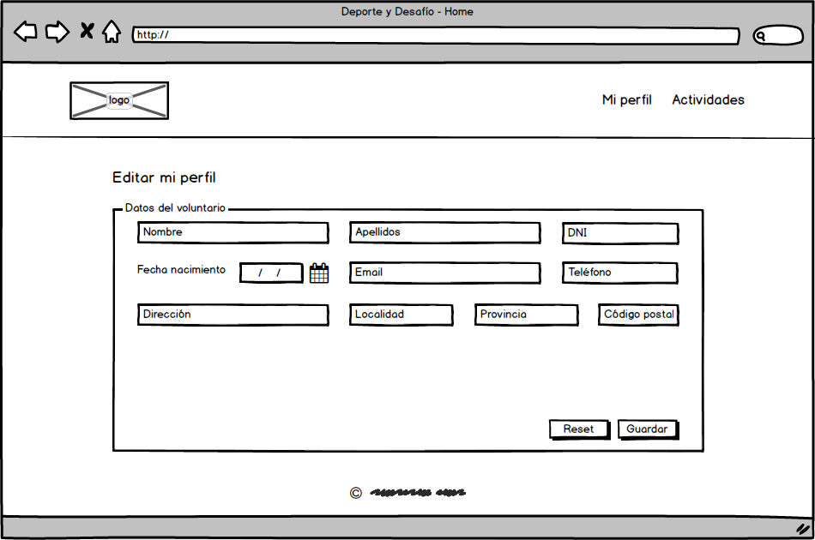 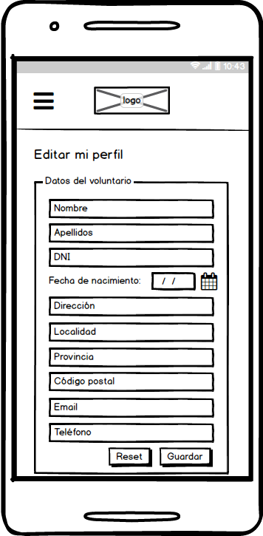

### Vista de próximas actividades

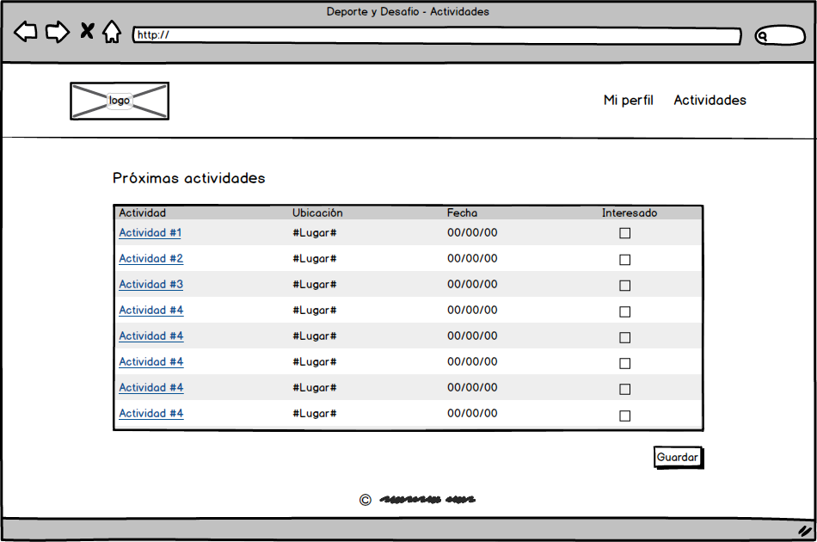 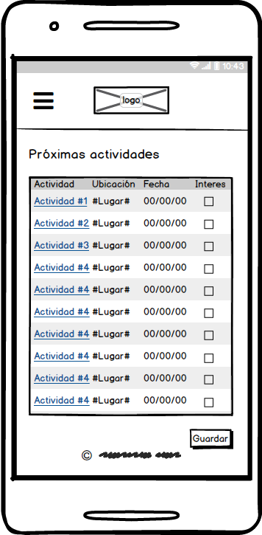

Bajo esta vista, el voluntario puede actualizar su estado de interés en aquellas actividades en las que le gustaría colaborar.

# DIAGRAMA DE GANTT

Para el seguimiento, la organización y la gestión del proyecto se ha utilizado como herramienta de gestión de proyectos Projetsii.

A continuación, se presenta el diagrama de Gantt del proyecto.

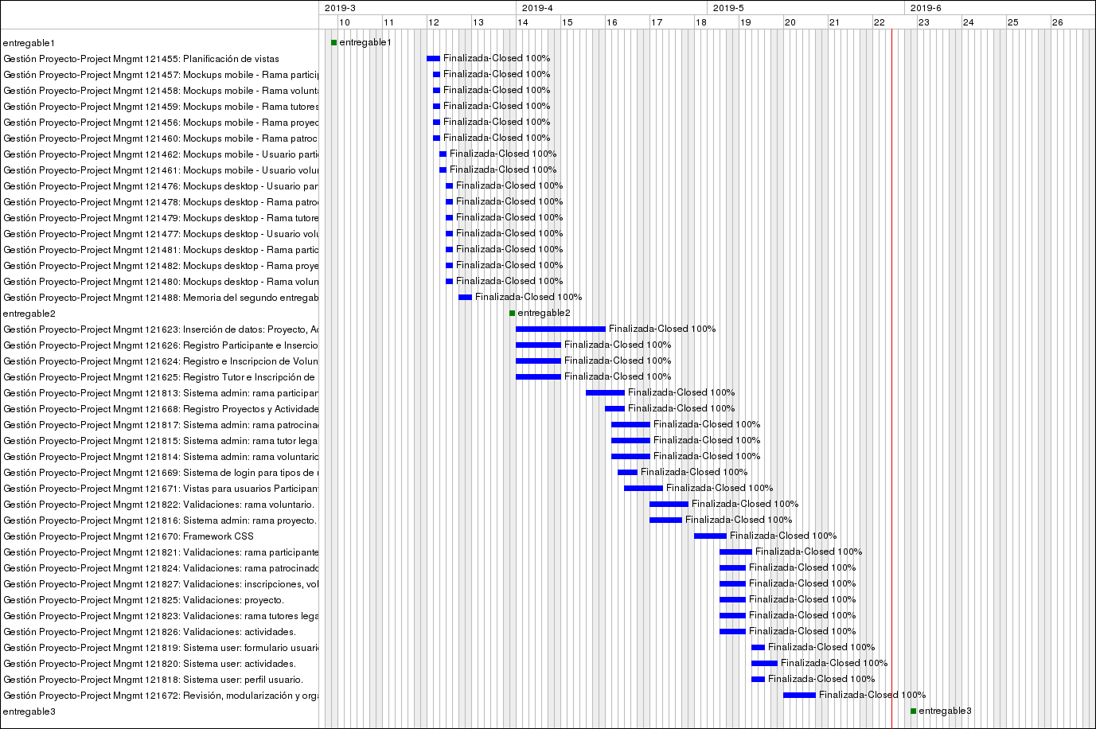

# CONTROL DE VERSIONES

Debido al uso de Projetsii como herramienta de gestión de proyectos, también se ha utilizado SVN como sistema de control de versiones, ya que está integrado con la herramienta, facilitando el uso y agilizando el desarrollo del proyecto.

A continuación, se ofrece la traza de log de commits del proyecto.

|  |
| --- |
| ------------------------------------------------------------------------  r132 | marruafer | 2019-05-18 13:09:06 +0200 (sáb, 18 may 2019) | 1 line  Solucionada la validación de fechas de actividades.  ------------------------------------------------------------------------  r131 | marruafer | 2019-05-18 13:06:02 +0200 (sáb, 18 may 2019) | 1 line  Solucionada la validación de fechas de actividades.  ------------------------------------------------------------------------  r130 | marmolpen3 | 2019-05-17 20:46:21 +0200 (vie, 17 may 2019) | 1 line  Intento fallido de arreglar la fecha. Añadidas algunas mejoras, pero las suficiente.  ------------------------------------------------------------------------  r129 | alemunara | 2019-05-17 13:34:10 +0200 (vie, 17 may 2019) | 1 line  Validaciones javascript completas  ------------------------------------------------------------------------  r128 | juacormun | 2019-05-16 18:33:09 +0200 (jue, 16 may 2019) | 1 line  Actualizados footer.css y doc.css  ------------------------------------------------------------------------  r127 | juacormun | 2019-05-16 12:48:01 +0200 (jue, 16 may 2019) | 1 line  Actualizado documenntacion.php y doc.css  ------------------------------------------------------------------------  r126 | marruafer | 2019-05-15 22:23:45 +0200 (mié, 15 may 2019) | 1 line  Validaciones JS  ------------------------------------------------------------------------  r125 | marruafer | 2019-05-15 21:35:16 +0200 (mié, 15 may 2019) | 1 line  Validaciones JS  ------------------------------------------------------------------------  r124 | alemunara | 2019-05-15 20:19:14 +0200 (mié, 15 may 2019) | 1 line  class guardar  ------------------------------------------------------------------------  r123 | juacormun | 2019-05-15 19:44:34 +0200 (mié, 15 may 2019) | 1 line  Añadidos id en algunos inputs de nuevoVoluntario.php  ------------------------------------------------------------------------  r122 | alemunara | 2019-05-15 19:43:44 +0200 (mié, 15 may 2019) | 1 line  id en form usuario  ------------------------------------------------------------------------  r121 | marmolpen3 | 2019-05-15 19:42:41 +0200 (mié, 15 may 2019) | 1 line  Añadidos los id de participante  ------------------------------------------------------------------------  r120 | alemunara | 2019-05-15 19:35:50 +0200 (mié, 15 may 2019) | 1 line  id añadidos a formularios  ------------------------------------------------------------------------  r119 | juacormun | 2019-05-15 19:11:34 +0200 (mié, 15 may 2019) | 1 line  Añadidos id en algunos inputs de formActividad.php  ------------------------------------------------------------------------  r118 | marruafer | 2019-05-11 12:37:09 +0200 (sáb, 11 may 2019) | 1 line  En perfil participante no se muestra la tabla de tutor legal si no hay uno asignado.  ------------------------------------------------------------------------  r117 | marmolpen3 | 2019-05-09 19:34:15 +0200 (jue, 09 may 2019) | 1 line  Arreglados todos los problemas con las fechas. VAMOOOOOOOSSSSSSS!!!!!  ------------------------------------------------------------------------  r116 | marruafer | 2019-05-09 17:52:28 +0200 (jue, 09 may 2019) | 1 line  En perfil participante no se muestra la tabla de tutor legal si no hay uno asignado.  ------------------------------------------------------------------------  r115 | alemunara | 2019-05-09 15:02:04 +0200 (jue, 09 may 2019) | 1 line  fechas tutor  ------------------------------------------------------------------------  r114 | juacormun | 2019-05-09 14:38:56 +0200 (jue, 09 may 2019) | 1 line  Actualizada la validación de patrocinios en las actividades  ------------------------------------------------------------------------  r113 | marruafer | 2019-05-09 14:26:50 +0200 (jue, 09 may 2019) | 1 line  Validación de fechas arreglada.  ------------------------------------------------------------------------  r112 | marruafer | 2019-05-08 20:23:40 +0200 (mié, 08 may 2019) | 1 line  Ajustes CSS del navbar responsive  ------------------------------------------------------------------------  r111 | marruafer | 2019-05-08 19:56:29 +0200 (mié, 08 may 2019) | 1 line  Tablas responsive corregidas.  ------------------------------------------------------------------------  r110 | marmolpen3 | 2019-05-08 18:17:08 +0200 (mié, 08 may 2019) | 1 line  Solucionado un problema con tutor legal  ------------------------------------------------------------------------  r109 | alemunara | 2019-05-08 12:32:03 +0200 (mié, 08 may 2019) | 1 line  footer en documentacion  ------------------------------------------------------------------------  r108 | juacormun | 2019-05-08 12:21:21 +0200 (mié, 08 may 2019) | 1 line  Incluido css para la documentación  ------------------------------------------------------------------------  r107 | juacormun | 2019-05-07 21:07:19 +0200 (mar, 07 may 2019) | 1 line  Añadido al proyecto documentacion.php con modificaciones  ------------------------------------------------------------------------  r106 | alemunara | 2019-05-07 15:45:16 +0200 (mar, 07 may 2019) | 1 line  Documentacion del proyecto  ------------------------------------------------------------------------  r105 | marmolpen3 | 2019-05-07 14:00:43 +0200 (mar, 07 may 2019) | 1 line  Commit anterior :C  ------------------------------------------------------------------------  r104 | marmolpen3 | 2019-05-07 13:57:43 +0200 (mar, 07 may 2019) | 1 line  Formulario de edición de usuario, más validaciones  ------------------------------------------------------------------------  r103 | juacormun | 2019-05-07 12:44:59 +0200 (mar, 07 may 2019) | 1 line  Modificado perfilUsuario.php: añadido enlace para edición y eliminado botón de eliminar  ------------------------------------------------------------------------  r102 | marruafer | 2019-05-07 12:37:52 +0200 (mar, 07 may 2019) | 1 line  Error en formIntereses.php solucionado. Actualiza correctamente el estado de interés de cada actividad.  ------------------------------------------------------------------------  r101 | juacormun | 2019-05-07 12:11:16 +0200 (mar, 07 may 2019) | 1 line  Añadido el archivo perfilUsuario.php  ------------------------------------------------------------------------  r100 | juacormun | 2019-05-07 12:10:09 +0200 (mar, 07 may 2019) | 1 line  Añadida vista de perfil de usuario y modificado el header para hacer funcionar el enlace a 'Mi perfil'. Corrgido un error en perfilVoluntario.php  ------------------------------------------------------------------------  r99 | marruafer | 2019-05-07 11:07:28 +0200 (mar, 07 may 2019) | 1 line  Tabla formularios para cambiar el interés en las actividades futuras.  ------------------------------------------------------------------------  r98 | marruafer | 2019-05-06 23:56:22 +0200 (lun, 06 may 2019) | 1 line  Header genérico que se adapta a las posibilidades de todos los tipos de usuarios distintos (admin y users).  ------------------------------------------------------------------------  r97 | marruafer | 2019-05-06 20:56:52 +0200 (lun, 06 may 2019) | 1 line  Reparado el acceso para los diferentes tipos de usuarios.  ------------------------------------------------------------------------  r96 | marruafer | 2019-05-06 20:08:40 +0200 (lun, 06 may 2019) | 1 line  Página principal usuario (voluntario y participante).  ------------------------------------------------------------------------  r95 | marruafer | 2019-05-06 18:28:13 +0200 (lun, 06 may 2019) | 1 line  Sistema de login terminado, diferencia entre admin, participante y voluntario.  ------------------------------------------------------------------------  r94 | marruafer | 2019-05-06 17:42:08 +0200 (lun, 06 may 2019) | 1 line  Botón cancelar cambiado a reiniciar  ------------------------------------------------------------------------  r93 | marruafer | 2019-05-06 17:37:34 +0200 (lun, 06 may 2019) | 1 line  Tablas responsive.  ------------------------------------------------------------------------  r92 | juacormun | 2019-05-06 15:06:51 +0200 (lun, 06 may 2019) | 1 line  Actualizadas las validaciones de inscripciones, patrocinios y voluntariados  ------------------------------------------------------------------------  r91 | marruafer | 2019-05-06 14:05:52 +0200 (lun, 06 may 2019) | 1 line  Corrección grado de discapacidad en formulario de inscripción.  ------------------------------------------------------------------------  r90 | marruafer | 2019-05-06 13:57:12 +0200 (lun, 06 may 2019) | 1 line  Estilos layout.css  ------------------------------------------------------------------------  r89 | marmolpen3 | 2019-05-06 13:20:48 +0200 (lun, 06 may 2019) | 1 line  Validado el tutor legal de un participante a insertar y el oid del participante a modificar  ------------------------------------------------------------------------  r88 | marruafer | 2019-05-06 13:04:17 +0200 (lun, 06 may 2019) | 1 line  Header responsive  ------------------------------------------------------------------------  r87 | marruafer | 2019-05-06 10:35:34 +0200 (lun, 06 may 2019) | 1 line  Enlace a actividad desde historial de participación y colaboración de participantes y voluntarios respectivamente.  ------------------------------------------------------------------------  r86 | juacormun | 2019-05-05 16:35:35 +0200 (dom, 05 may 2019) | 1 line  Añadidas validaciones de fechas. Formularios que contienen select o input tipo radio ahora son requeridos  ------------------------------------------------------------------------  r85 | marmolpen3 | 2019-05-05 11:17:47 +0200 (dom, 05 may 2019) | 1 line  Validaciones de actividades, incompleta las fechas  ------------------------------------------------------------------------  r84 | juacormun | 2019-05-05 01:45:40 +0200 (dom, 05 may 2019) | 1 line  Cambios en las validaciones de inscripciones, colaboraciones y patrocinios  ------------------------------------------------------------------------  r83 | alemunara | 2019-05-04 21:15:13 +0200 (sáb, 04 may 2019) | 1 line  validacion tutores  ------------------------------------------------------------------------  r82 | marmolpen3 | 2019-05-04 20:48:07 +0200 (sáb, 04 may 2019) | 1 line  Validación de proyecto  ------------------------------------------------------------------------  r81 | juacormun | 2019-05-04 18:49:25 +0200 (sáb, 04 may 2019) | 1 line  Añadidas las validaciones de recibo e informe médico  ------------------------------------------------------------------------  r80 | juacormun | 2019-05-04 13:44:19 +0200 (sáb, 04 may 2019) | 1 line  Modificadas las validaciones de participantes, patrocinadores y voluntarios  ------------------------------------------------------------------------  r79 | juacormun | 2019-04-29 22:30:03 +0200 (lun, 29 abr 2019) | 1 line  Pequeñas modificaciones en las validaciones de participantes y voluntarios  ------------------------------------------------------------------------  r78 | marruafer | 2019-04-29 20:52:00 +0200 (lun, 29 abr 2019) | 1 line  Formulario para añadir patrocinios a actividades  ------------------------------------------------------------------------  r77 | marruafer | 2019-04-29 20:29:42 +0200 (lun, 29 abr 2019) | 1 line  Formularios de inscripción en actividades de participantes y voluntarios  ------------------------------------------------------------------------  r76 | marmolpen3 | 2019-04-29 20:21:55 +0200 (lun, 29 abr 2019) | 1 line  Inicio validación participante  ------------------------------------------------------------------------  r75 | marruafer | 2019-04-24 21:45:48 +0200 (mié, 24 abr 2019) | 1 line  Rama de proyectos - Ficha de proyecto con listado de actividades y operaciones CRUD  ------------------------------------------------------------------------  r74 | alemunara | 2019-04-22 21:41:54 +0200 (lun, 22 abr 2019) | 1 line  validacion tutor  ------------------------------------------------------------------------  r73 | marmolpen3 | 2019-04-22 17:41:14 +0200 (lun, 22 abr 2019) | 1 line  Nuevos avances en validación  ------------------------------------------------------------------------  r72 | marruafer | 2019-04-21 13:08:38 +0200 (dom, 21 abr 2019) | 1 line  ------------------------------------------------------------------------  r71 | marmolpen3 | 2019-04-20 22:01:23 +0200 (sáb, 20 abr 2019) | 1 line  Comienzo de validaciones  ------------------------------------------------------------------------  r70 | marmolpen3 | 2019-04-19 20:48:16 +0200 (vie, 19 abr 2019) | 1 line  Avances en la rama de voluntarios  ------------------------------------------------------------------------  r69 | alemunara | 2019-04-19 17:42:04 +0200 (vie, 19 abr 2019) | 1 line  correcion minima  ------------------------------------------------------------------------  r68 | alemunara | 2019-04-19 17:17:49 +0200 (vie, 19 abr 2019) | 1 line  funcion editar tutor añadida  ------------------------------------------------------------------------  r67 | alemunara | 2019-04-19 16:56:56 +0200 (vie, 19 abr 2019) | 1 line  correccion perfilTutor  ------------------------------------------------------------------------  r66 | marruafer | 2019-04-19 16:07:48 +0200 (vie, 19 abr 2019) | 1 line  Solucionado el problema SQL para el borrado de personas  ------------------------------------------------------------------------  r65 | juacormun | 2019-04-19 14:31:19 +0200 (vie, 19 abr 2019) | 1 line  Añadido código de patrocinadores  ------------------------------------------------------------------------  r64 | alemunara | 2019-04-19 13:23:14 +0200 (vie, 19 abr 2019) | 1 line  nuevoTutor añadido y controlTutores añadido inserccion y eliminar  ------------------------------------------------------------------------  r63 | marmolpen3 | 2019-04-19 12:08:18 +0200 (vie, 19 abr 2019) | 1 line  Avances en la rama de voluntario  ------------------------------------------------------------------------  r62 | marmolpen3 | 2019-04-18 14:25:21 +0200 (jue, 18 abr 2019) | 1 line  Inicio rama voluntario  ------------------------------------------------------------------------  r61 | alemunara | 2019-04-18 14:04:34 +0200 (jue, 18 abr 2019) | 1 line  añadidos perfil tutor y controlador tutor  ------------------------------------------------------------------------  r60 | alemunara | 2019-04-17 22:21:43 +0200 (mié, 17 abr 2019) | 1 line  correcion en gestionTutores  ------------------------------------------------------------------------  r59 | alemunara | 2019-04-17 22:05:42 +0200 (mié, 17 abr 2019) | 1 line  añadida vista tutores  ------------------------------------------------------------------------  r58 | marruafer | 2019-04-17 10:36:03 +0200 (mié, 17 abr 2019) | 1 line  Listado general de proyectos y formulario de inserción-edición de proyectos  ------------------------------------------------------------------------  r57 | marruafer | 2019-04-16 19:40:16 +0200 (mar, 16 abr 2019) | 1 line  Script SQL con la carga de datos inicial de la aplicación  ------------------------------------------------------------------------  r56 | marruafer | 2019-04-16 19:32:40 +0200 (mar, 16 abr 2019) | 1 line  Problema de edición reparado  ------------------------------------------------------------------------  r55 | marruafer | 2019-04-16 18:53:59 +0200 (mar, 16 abr 2019) | 1 line  ------------------------------------------------------------------------  r54 | marmolpen3 | 2019-04-16 18:32:24 +0200 (mar, 16 abr 2019) | 1 line  Inscritos los participantes con sus recibos  ------------------------------------------------------------------------  r53 | marruafer | 2019-04-16 13:06:34 +0200 (mar, 16 abr 2019) | 1 line  ------------------------------------------------------------------------  r52 | marruafer | 2019-04-16 11:24:41 +0200 (mar, 16 abr 2019) | 1 line  datos.sql  ------------------------------------------------------------------------  r51 | alemunara | 2019-04-16 11:11:59 +0200 (mar, 16 abr 2019) | 1 line  paquete 1 corregido otra vez  ------------------------------------------------------------------------  r50 | juacormun | 2019-04-16 10:11:38 +0200 (mar, 16 abr 2019) | 1 line  Modificado script paquete2.sql  ------------------------------------------------------------------------  r49 | marruafer | 2019-04-16 09:47:50 +0200 (mar, 16 abr 2019) | 1 line  Directorio del proyecto php  ------------------------------------------------------------------------  r48 | marruafer | 2019-04-15 16:37:34 +0200 (lun, 15 abr 2019) | 1 line  Segunda parte paquete4.sql (informes médicos insertados)  ------------------------------------------------------------------------  r47 | alemunara | 2019-04-15 15:32:14 +0200 (lun, 15 abr 2019) | 1 line  paquete1 corregido  ------------------------------------------------------------------------  r46 | marruafer | 2019-04-15 12:30:28 +0200 (lun, 15 abr 2019) | 1 line  Corrección de procedimiento de inserción de participante  ------------------------------------------------------------------------  r45 | marruafer | 2019-04-15 12:20:19 +0200 (lun, 15 abr 2019) | 1 line  Primera parte paquete4.sql (participantes insertados)  ------------------------------------------------------------------------  r44 | marmolpen3 | 2019-04-14 17:44:18 +0200 (dom, 14 abr 2019) | 1 line  Registro de tutores legales  ------------------------------------------------------------------------  r43 | juacormun | 2019-04-14 17:29:23 +0200 (dom, 14 abr 2019) | 1 line  paquete2.sql añadido  ------------------------------------------------------------------------  r42 | alemunara | 2019-04-14 01:01:42 +0200 (dom, 14 abr 2019) | 1 line  paquete1  ------------------------------------------------------------------------  r41 | marmolpen3 | 2019-04-08 18:04:35 +0200 (lun, 08 abr 2019) | 1 line  Añadida el atributo pass a la tabla persona  ------------------------------------------------------------------------  r40 | marruafer | 2019-03-28 19:05:12 +0100 (jue, 28 mar 2019) | 1 line  Segundo entregable completo comprimido para el envío  ------------------------------------------------------------------------  r39 | marruafer | 2019-03-24 12:33:45 +0100 (dom, 24 mar 2019) | 1 line  Segundo entregable finalizado  ------------------------------------------------------------------------  r38 | marruafer | 2019-03-24 10:55:55 +0100 (dom, 24 mar 2019) | 1 line  Mockups insertados en la memoria del segundo entregable  ------------------------------------------------------------------------  r37 | marruafer | 2019-03-24 09:57:18 +0100 (dom, 24 mar 2019) | 1 line  Revisión final de mockups  ------------------------------------------------------------------------  r36 | juacormun | 2019-03-23 23:15:32 +0100 (sáb, 23 mar 2019) | 1 line  Eliminados mockups sueltos  ------------------------------------------------------------------------  r35 | juacormun | 2019-03-23 23:10:41 +0100 (sáb, 23 mar 2019) | 1 line  Añadido coord_mobile  ------------------------------------------------------------------------  r34 | marmolpen3 | 2019-03-23 22:32:55 +0100 (sáb, 23 mar 2019) | 1 line  Nuevas revisiones  ------------------------------------------------------------------------  r33 | marmolpen3 | 2019-03-23 22:03:54 +0100 (sáb, 23 mar 2019) | 1 line  Nuevas revisiones  ------------------------------------------------------------------------  r32 | marmolpen3 | 2019-03-23 20:44:03 +0100 (sáb, 23 mar 2019) | 1 line  Unidos y revisados los mockups desktop  ------------------------------------------------------------------------  r31 | alemunara | 2019-03-22 20:59:44 +0100 (vie, 22 mar 2019) | 1 line  mockup part_mobile final  ------------------------------------------------------------------------  r30 | alemunara | 2019-03-22 20:36:32 +0100 (vie, 22 mar 2019) | 1 line  mockup vol_mobile final  ------------------------------------------------------------------------  r29 | alemunara | 2019-03-22 20:13:47 +0100 (vie, 22 mar 2019) | 1 line  mockups part y vol desktop finales  ------------------------------------------------------------------------  r28 | marruafer | 2019-03-22 19:12:07 +0100 (vie, 22 mar 2019) | 1 line  ------------------------------------------------------------------------  r27 | marruafer | 2019-03-22 11:28:04 +0100 (vie, 22 mar 2019) | 1 line  Vistas desktop de usuario participante  ------------------------------------------------------------------------  r26 | juacormun | 2019-03-21 20:36:46 +0100 (jue, 21 mar 2019) | 1 line  Cambios mockups  ------------------------------------------------------------------------  r25 | marmolpen3 | 2019-03-21 20:32:53 +0100 (jue, 21 mar 2019) | 1 line  Revisiones mockups  ------------------------------------------------------------------------  r24 | marmolpen3 | 2019-03-21 20:21:07 +0100 (jue, 21 mar 2019) | 1 line  Revisiones mockups  ------------------------------------------------------------------------  r23 | alemunara | 2019-03-21 20:04:35 +0100 (jue, 21 mar 2019) | 1 line  mockup usuario voluntario desktop  ------------------------------------------------------------------------  r22 | juacormun | 2019-03-21 19:44:55 +0100 (jue, 21 mar 2019) | 1 line  Modificaciones en varios mockups  ------------------------------------------------------------------------  r21 | alemunara | 2019-03-21 19:17:25 +0100 (jue, 21 mar 2019) | 1 line  mockup patrocinadores desktop  ------------------------------------------------------------------------  r20 | marmolpen3 | 2019-03-21 19:13:43 +0100 (jue, 21 mar 2019) | 1 line  Nuevo mockups de participante  ------------------------------------------------------------------------  r19 | juacormun | 2019-03-21 18:07:01 +0100 (jue, 21 mar 2019) | 1 line  Mockups volunteers desktop añadidos  ------------------------------------------------------------------------  r18 | marruafer | 2019-03-21 16:28:55 +0100 (jue, 21 mar 2019) | 1 line  Vistas mobile ppara perfiles de participante y voluntario  ------------------------------------------------------------------------  r17 | alemunara | 2019-03-21 16:19:35 +0100 (jue, 21 mar 2019) | 1 line  mockup desktop tutores  ------------------------------------------------------------------------  r16 | marruafer | 2019-03-21 16:12:07 +0100 (jue, 21 mar 2019) | 1 line  Vistas desktop rama 'Proyectos'  ------------------------------------------------------------------------  r15 | marruafer | 2019-03-21 14:44:42 +0100 (jue, 21 mar 2019) | 1 line  Vistas desktop rama 'Proyectos'  ------------------------------------------------------------------------  r14 | marruafer | 2019-03-20 09:34:19 +0100 (mié, 20 mar 2019) | 1 line  En proceso: vistas mobile de usuario participante  ------------------------------------------------------------------------  r13 | marmolpen3 | 2019-03-19 21:26:02 +0100 (mar, 19 mar 2019) | 1 line  Revisión  ------------------------------------------------------------------------  r12 | juacormun | 2019-03-19 21:02:25 +0100 (mar, 19 mar 2019) | 1 line  Mockups voluntarios actualizados  ------------------------------------------------------------------------  r11 | marmolpen3 | 2019-03-19 20:52:13 +0100 (mar, 19 mar 2019) | 1 line  Algunas revisiones  ------------------------------------------------------------------------  r10 | alemunara | 2019-03-19 19:05:24 +0100 (mar, 19 mar 2019) | 1 line  mockup usuario voluntario  ------------------------------------------------------------------------  r9 | marmolpen3 | 2019-03-19 18:22:06 +0100 (mar, 19 mar 2019) | 1 line  Nuevo mockups  ------------------------------------------------------------------------  r8 | juacormun | 2019-03-19 17:50:46 +0100 (mar, 19 mar 2019) | 1 line  Mockups volunteers_mobile añadido  ------------------------------------------------------------------------  r7 | alemunara | 2019-03-19 17:43:59 +0100 (mar, 19 mar 2019) | 1 line  modifcaciones mockups  ------------------------------------------------------------------------  r6 | alemunara | 2019-03-19 09:21:28 +0100 (mar, 19 mar 2019) | 1 line  corrección mockup patrocinador, sustituido por mockup voluntario  ------------------------------------------------------------------------  r5 | alemunara | 2019-03-19 08:43:09 +0100 (mar, 19 mar 2019) | 1 line  mockups vistas tutores y voluntarios  ------------------------------------------------------------------------  r4 | marruafer | 2019-03-18 18:13:13 +0100 (lun, 18 mar 2019) | 1 line  Prototipos de la rama de Proyectos  ------------------------------------------------------------------------  r3 | marruafer | 2019-03-01 14:03:29 +0100 (vie, 01 mar 2019) | 1 line  Directorio de trabajo para el segundo entregable del proyecto  ------------------------------------------------------------------------  r2 | marruafer | 2019-03-01 14:02:14 +0100 (vie, 01 mar 2019) | 1 line  Directorio para documentación y otros documentos del proyecto  ------------------------------------------------------------------------  r1 | marruafer | 2019-03-01 13:53:49 +0100 (vie, 01 mar 2019) | 1 line  Primer entregable: código PL/SQL correspondiente al proyecto de IISSI1 y hoja de inscripción del grupo de trabajo  ------------------------------------------------------------------------ |